我國健保醫療浪費情形及各項改善措施實施成效之檢討
二、我國藥品支出比偏高，且拿藥後未服用比率高達4分之1，形成醫療浪費
我國近年健保藥費持續攀升（詳圖2），從97年度之1,235.6億點，增加至102年度之1,540.4億點，每年均占健保支出25％以上，102年度更臻至26.1％（詳附表1）。若與OECD各國比較（詳圖3），99年度我國藥品支出占國民醫療保健支出之比率為25％，與斯洛伐克相當；雖低於匈牙利之33.6％，然而卻高於南韓之21.6％、日本（98年度）之20.8％、加拿大之16.7％、德國之14.8％及美國之11.9％，顯示我國藥品支出比偏高。另監察院100年1月間調查報告指出，實地訪查各醫療院所第一線之發言，常提到約4分之1拿的藥沒服用，估計每年浪費金額高達300億元。
附表1：健保藥費占健保支出情形表
年度 | 藥費（億點） | 健保支出（億點） | 藥費占健保支出（％）
97 | 1,235.6 | 4,899.0 | 25.2
98 | 1,301.1 | 5,130.0 | 25.4
99 | 1,312.3 | 5,257.7 | 25.0
100 | 1,423.3 | 5,518.6 | 25.8
101 | 1,419.3 | 5,652.4 | 25.1
102 | 1,540.4 | 5,892.4 | 26.1
※註：1.資料來源，全民健康保險業務執行報告及健保署提供。
圖3：藥品支出占國民醫療保健支出比
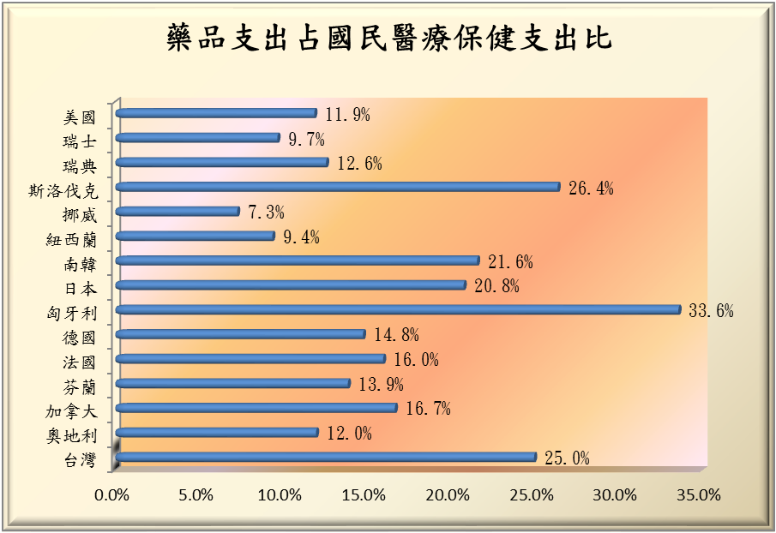

※註：1.資料來源，衛生福利部網站/統計處/衛生福利統計專區/衛生統計動向/100年度。
2.除日本係民國98年度資料外，其餘國家均係99年度資料。

